Промышленный Пылесос Soteco GS 3/78 CYC
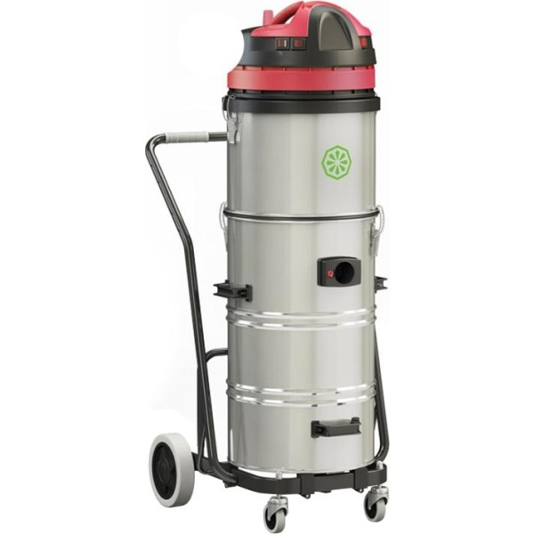
Что это за модель и для каких задач
Soteco GS 3/78 CYC — однофазный промышленный пылесос с циклоническим предразделением и многоступенчатой фильтрацией (микроволоконный предфильтр + HEPA-картридж), рассчитанный на сухой сбор больших объёмов строительного мусора, абразивной пыли (цемент, кварцевый песок), гранулята, стружки и «тяжёлых» частиц. Три независимые турбины (с раздельным включением) обеспечивают стабильное разрежение и высокий расход воздуха при заполнении бака. Усиленная тележка с опрокидывающим баком 78 л (нерж.) упрощает выгрузку на стройплощадках и в цехах.

Ключевые технические параметры
- Тип уборки: сухая; число моторов: 3 (независимое включение).
- Мощность (макс): 3 400–3 500 Вт; напряжение: 220–240 В, 1-ф.
- Разрежение (water lift): ≈ 2 230 мм H₂O; воздушный поток: ≈ 765 м³/ч.
- Бак: 78 л, сталь; диаметр принадлежностей: Ø 50 мм; кабель 8,5 м.
- Фильтрация: циклон-каскад + микроволоконный мешок-предфильтр (≈ 12 л) → HEPA H13/H14 картридж (≈ 2 260 см²).
- Шум: ≈ 76 дБ(А) (EN 60704/IEC 60335-2-69).
- Габариты/масса: ≈ 680×620×1 110 мм; 33 кг.
(Параметры — по официальным листам GS 3/78 CYC / GS 3/78 OPT CYC; отличия OPT — тележка Optim и увеличенные «паспортные» значения подъёма/потока.)

Обоснование стоимости
- Циклон + HEPA-ступень. Предразделение снижает нагрузку на картридж (меньше забивания тонкой фракцией), продлевая ресурс фильтра и поддерживая стабильный поток — ключевая статья TCO в пылесосах для минеральной пыли.
- Три турбины высокого расхода. 3×мотор с раздельным включением позволяет подстраивать режим под задачу/инструмент и сохранять производительность при заполнении бака.
- Механика выгрузки. Опрокидывающаяся стальная ёмкость на жёсткой тележке уменьшает простой на обслуживании и риск травм/просыпаний.
- Аксессуары Ø 50 мм. Большой проход меньше «душит» поток на тяжёлой пыли/грануляте, что повышает удельную производительность на постах шлифовки/штробления.

Области применения
- Строительство/ремонт: штробление, резка/шлифовка бетона, демонтажные работы; подключение к инструменту и послевсасывающая уборка.
- Производство стройматериалов/ГЧП: цементная/гипсовая пыль, песок, гранулят.
- Металло- и деревообработка (сухая пыль): стружка, абразивная пыль (без искроопасных/взрывоопасных требований).
- Клининговые службы на промышленных площадях — быстрое механизированное удаление тяжёлых фракций.

Какой результат/ценность (количество/масштаб)
Практические ориентиры для планирования; фактические цифры зависят от пыли, насадок, трассы шлангов и навыка оператора.
- Производительность по площади (послестрой): на широкой насадке Ø 50 мм и прямом шланге 5 м оператор стабильно убирает 600–900 м²/смену по бетону/плитам (≈ 75–110 м²/ч) без пересыпаний, благодаря ≈ 765 м³/ч расходу и устойчивому разрежению. С бытовым/компактным 1-моторным аппаратом (250–300 м³/ч) — обычно в 2–3 раза медленнее.
- Подключение к инструменту: при шлифовании бетона «двухпостовой» режим (два мотора включены) удерживает пыльность в норме и даёт −30…50 % времени на последующую ручную уборку против работы «вразлёт».
- Снижение простоев на обслуживании: циклоническая ступень и микрофибра уменьшают интервалы выбивания/смены картриджа → до −20…30 % времени вспомогательных работ на «тонкой» пыли (кварц, цемент).

Сколько оборудования заменяет и экономия трудозатрат/персонала
- Чем фактически заменяет:
  - Один GS 3/78 CYC перекрывает 2–3 пылесоса/ 1-моторных аппарата при уборке стройплощадки/цеха (воздух 3× выше, Ø 50 мм тракт).
  - Связка «строительный пылесос + промышленный мешок» — из-за забивания фильтра и малого Ø шланга часто требует двух проходов; здесь циклоника + HEPA позволяют идти в один проход по тяжёлым фракциям.
- Экономия времени: за счёт бóльшего расхода/разрежения и редкой смены фильтра — −30…40 % трудозатрат на 1 000 м² послестроя (меньше подходов к баку, реже «отбивка» картриджа).
- Экономия по людям (без потери качества): на стандартной задаче «очистка 2 000 м² ангара после шлифовки» один оператор с GS 3/78 CYC покрывает объём двух операторов на «лайт»-пылесосах (при соблюдении техзадания и санитарных норм).

Насколько легко обучить персонал (быстрая смена оператора)
Интерфейс — три отдельные клавиши моторов, механическое опрокидывание бака, стандартная арматура Ø 50 мм. Оператор осваивает модель за 0,5–1 смену: проверка фильтров/герметичности, выбор числа моторов под пыльность, техника выгрузки. Наличие русскоязычной инструкции упрощает ввод и контроль безопасности.

Конструкция и комплектация
- Воздушный тракт: верхний моторный блок (3 турбины) → циклонный модуль → микрофибра-мешок (предфильтр) → HEPA-картридж H13/H14 → выпуск. Такое построение снижает запылённость картриджа и держит поток.
- Шасси/бак: стальная тележка-опрокидыватель; бак 78 л (нерж. сталь), съёмный/опрокидывающий, с ручками для переноски.
- Принадлежности (типично по листам): HEPA-картридж (FTDP28843), микрофибра-мешок 12 л (FTDP00462), токопроводящий гофрошланг Ø 50 мм (5 м). Насадки/трубки — приобретаются по задаче (щётки, скребки, конусы, «S-tube»).
В комплект поставки входит :
- Крепёжное пластиковое кольцо (арт.MPVR28723)- 1 шт.
- Картиджный HEPA фильтр (арт. FTDP 28843) - 1 шт.
- Фильтр-мешок из микрофибры емкостью 12 л. (арт. FTDP 00462) - 1 шт.
- Всасывающий шланг 38 мм, 5м. (арт. TBFX 00796) - 1 шт.
Эксплуатация, расходники и сервис
Запуск и режимы:
- Проверка герметичности тракта/фиксаций фильтров; подключение шланга Ø 50 мм максимально коротким плечом.
- Выбор числа моторов под задачу: «1–2» для подключения к инструменту, «3» — для массового съёма/тяжёлой пыли.
- Контроль Δ-засорения по падению тяги/визуально; своевременная выгрузка через опрокидывание бака.
ТО и регламент:
- Ежесменно: осмотр прокладок/защёлок, очистка картриджа мягкой продувкой/щёткой, проверка мешка-предфильтра, тест антистатической жилы шланга.
- Еженедельно: очистка циклона/сидений прокладок, ревизия колёс/каркаса, проверка кабеля 8,5 м.
- Периодически (по запылённости): замена микрофибры; HEPA-картридж — по росту сопротивления (ориентируйтесь на обслуживание, а не календарь).
- Важное: не применять для жидкостей/тлеющих/взрывоопасных пылей без специального исполнения (ATEX/искрогашение).
Расходники/аксессуары (артикулы из листов IPC):
- HEPA H13/H14 картридж FTDP28843; микрофибра-мешок 12 л FTDP00462.
- Токопроводящий шланг Ø 50 мм (5–10 м), «S-труба», напольные щётки 400–500 мм, щели/скребки; наборы для подключения к электроинструменту.

Краткая спецификация (для ТЗ/тендера)
- Модель: Soteco GS 3/78 CYC, циклонный, сухая уборка.
- Эл.питание: 220–240 В, 1-ф; мощность макс 3 400–3 500 Вт.
- Производительность воздуха: ≈ 765 м³/ч; разрежение: ≈ 2 230 мм H₂O.
- Бак: 78 л, нерж.; уровень шума: ≈ 76 дБ(А).
- Фильтрация: циклон + микроволоконный предфильтр ≈ 12 л + HEPA-картридж H13/H14 (≈ 2 260 см²).
- Принадлежности: диаметр шланг Ø 50 мм; кабель 8,5 м; насадки/трубки — по ТЗ.
- Габариты/масса: ≈ 680×620×1 110 мм; 33 кг.
- Ограничения: только сухая пыль; исключить тление/искроопасные среды; при минералке — обязательна микрофибра и контроль HEPA.

Условия оплаты и поставки:

№ | Наименование Товара и его характеристики  (должно соответствовать тех. документации) | Кол-во | Цена ед-цы с НДС | Сумма  с НДС | Валюта платежа
1 |  |  |  |  | Рубли
2 |  |  |  |  | Рубли
НДС:
Итого с НДС:

Срок поставки Товара или срок отгрузки Товара:
В течении 3-х рабочих дня после поступления денежных средств на расчётный счёт Поставщика.

Условия оплаты:
Предоплата 100 (сто) процентов от стоимости товара указанная в спецификации на основании выставленного счёта от Поставщика. Покупатель производит в течение 3 (трёх) рабочих дней с даты подписания спецификации.

Условия доставки Товара:
Доставка транспортной компанией Деловые Линии до адреса.

